Маски обязательно нужно носить
везде, где присутствуют пациенты или клиенты.
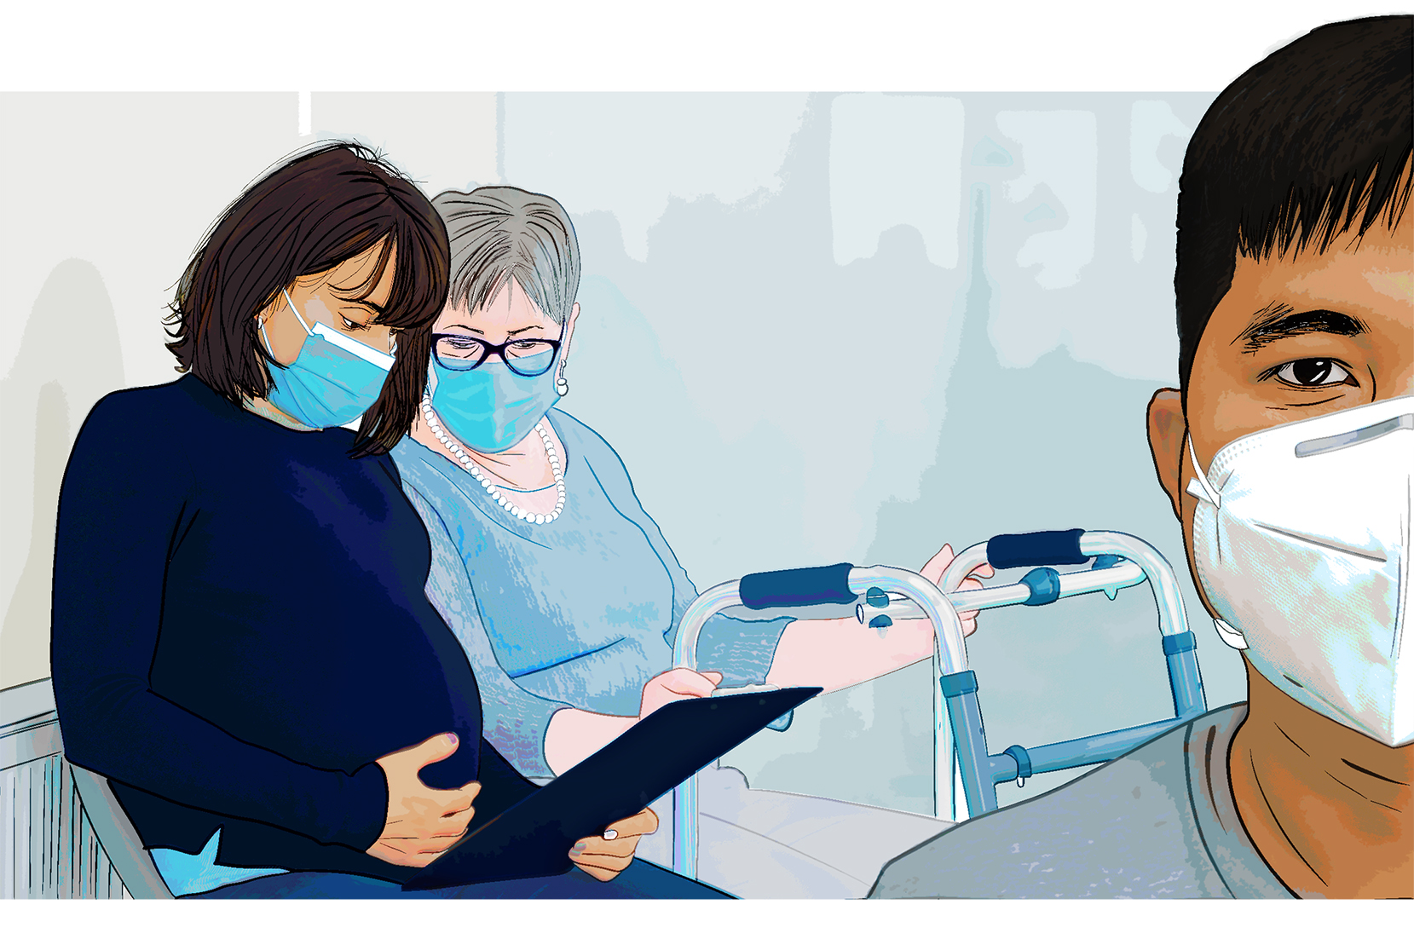

Пожалуйста, помогите защитить наших пациентов и сотрудников.
